Bruno

Environment
- Запустить Bruno
- Открыть меню и нажать на пункт «Create Collection»

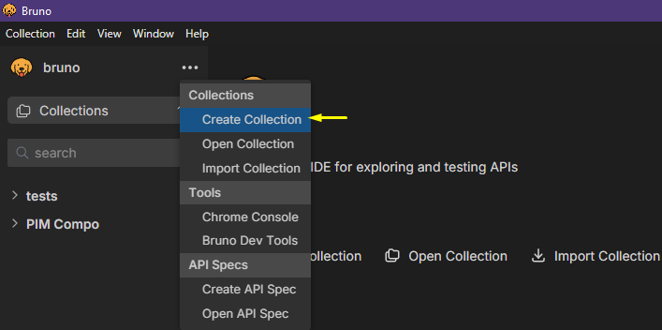
- В окне указать имя коллекции и путь куда она будет сохранена

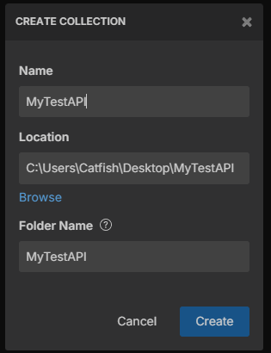
- Создать папки «Auth» и «Tests» для скриптов

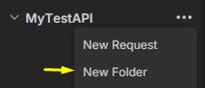
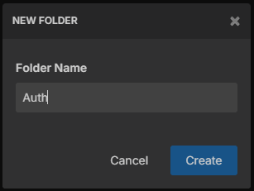
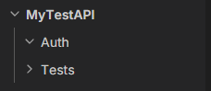

- Создать запрос авторизации «sing-in» в папке «Auth»

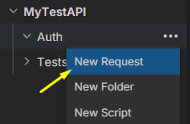
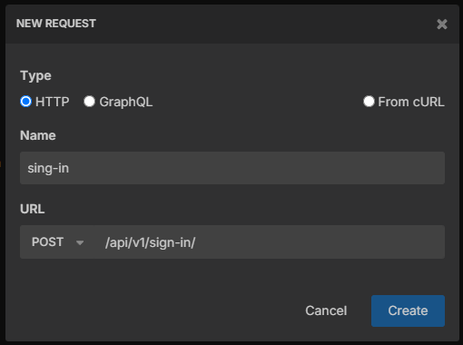
- Выбрать один из режимов (safe - ограниченный, Developer — полный) и нажать кнопку «Save»

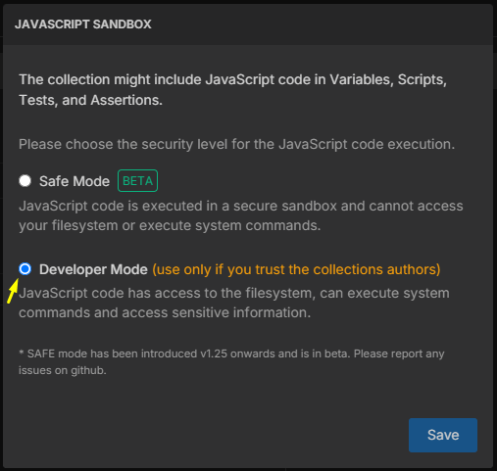
- Создать Environment

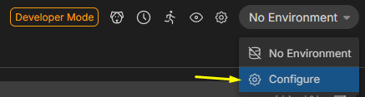

- Нажать кнопку «Create Environment» и ввести имя «MyTestAPI»

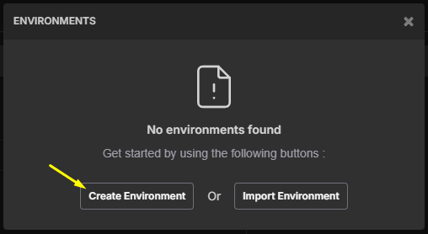
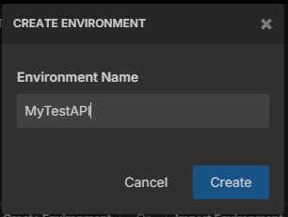
- В Environment создать переменную «SITE_URL» с адресом сайта

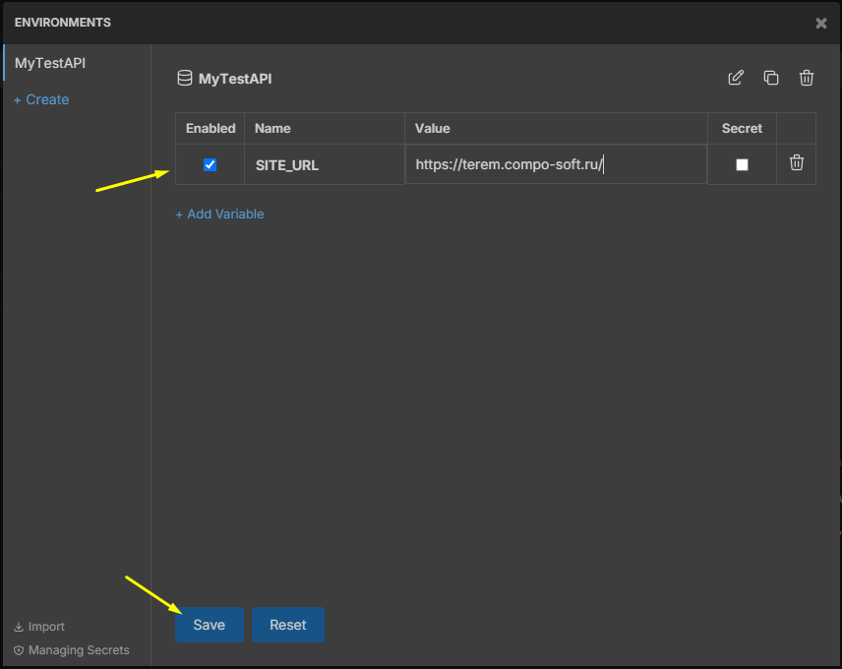
- Выбрать «Environment» для коллекции «MyTestAPI»

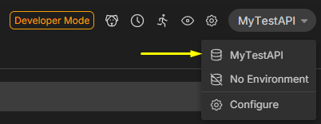

- Добавить переменную {{SITE_URL}} в запрос «sing-in»

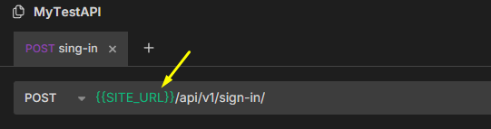
Теперь URL сайта будет браться из переменной

Пробросить «токен» авторизации для других запросов

- Открыть запрос «sing-in»
- Перейти во вкладку «Body» и выбрать «JSON»

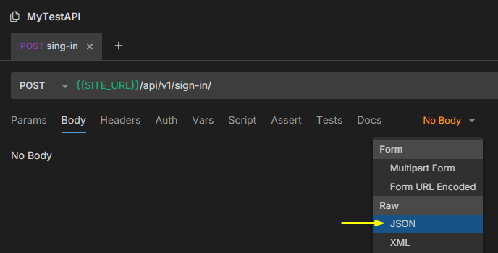
- Вставить JSON с данными авторизации

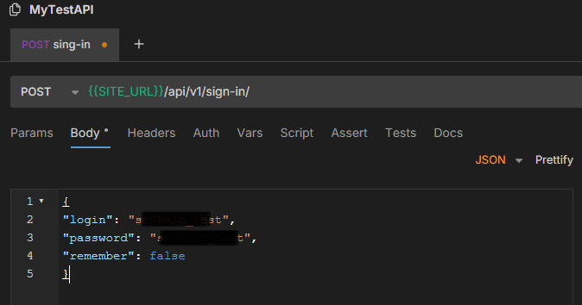

- Выполнить запрос чтобы проверить получение «токена» авторизации

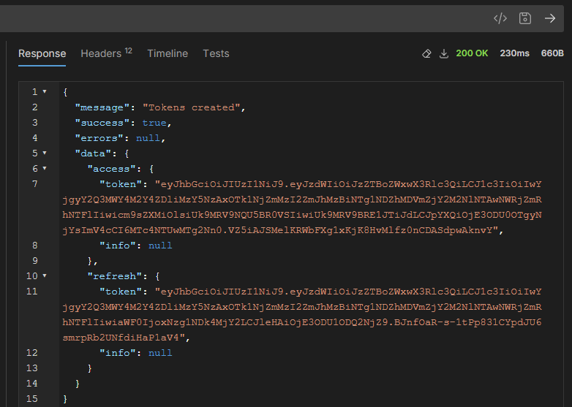
- Перейти во вкладку «Vars» и создать переменную token для хранения токена из полученного ранее ответа res.body.data.access.token

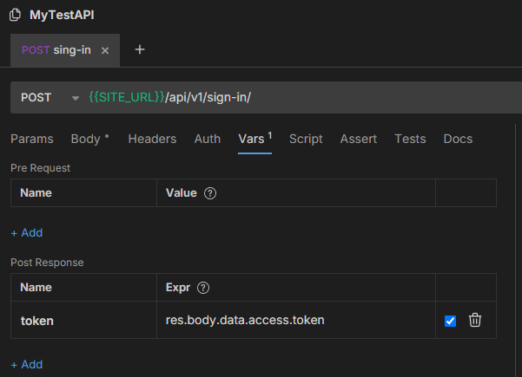

- Создать новый запрос (для проверки продукта по его ID)

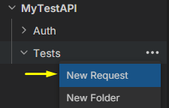
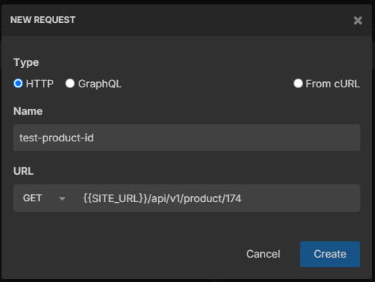
- Подключить к запросу ранее сохраненныё «токен». Для этого на вкладке «Headers» нужно добавить параметр и значение.

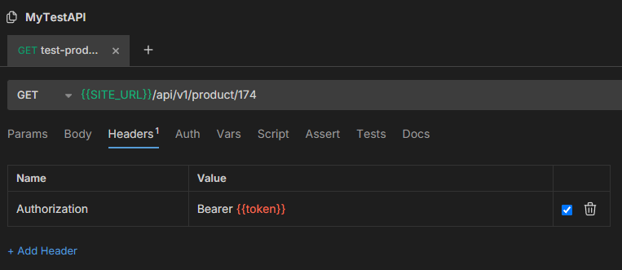
В результате созданы два запроса, один для авторизации, второй для получения данных.

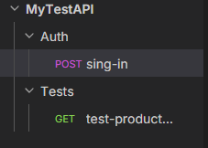

- Сначала нужно выполнить запрос авторизации «sing-in»

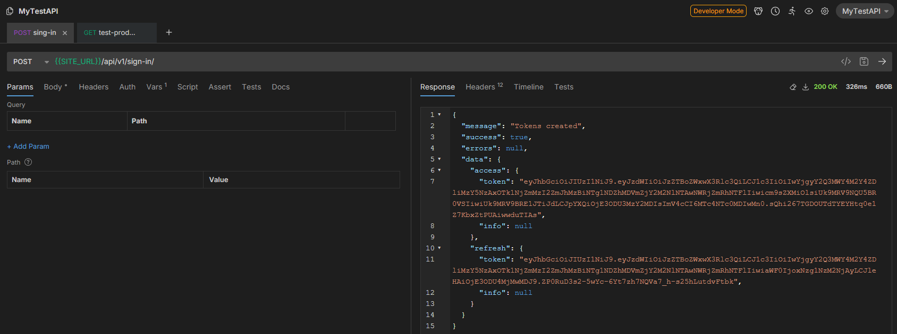
После выполнения этого запроса будет создана переменная token в которую запишется значение «токена»

- Теперь можно запустить запрос для получения данных.
(как можно видеть переменная стала зеленой)

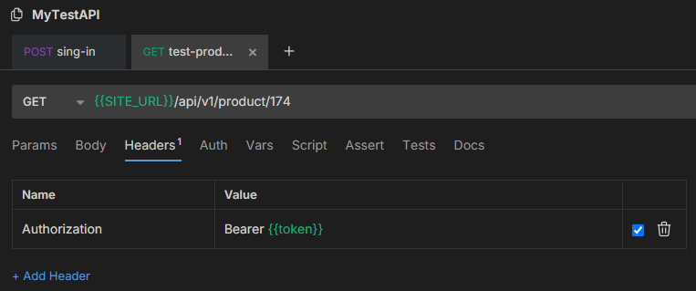

В результате будет выполнена авторизация по «токену» и получены данные.

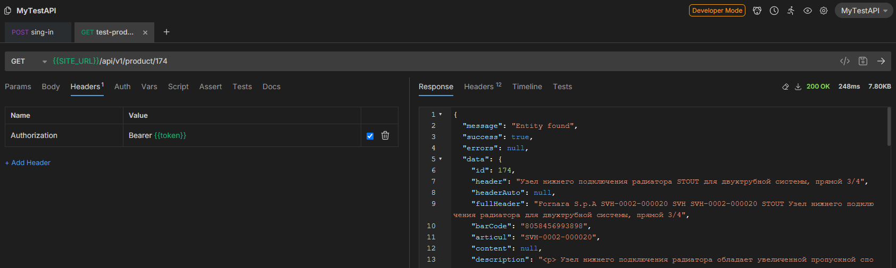
ПРИМЕЧАНИЕ:
API можно узнать из DevTools браузера Chrome
Например открыть страницу товара

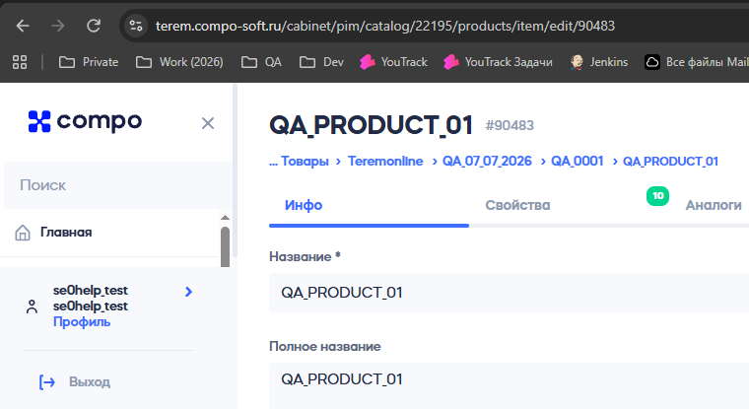
посмотреть в на вкладке «Network» URL запроса

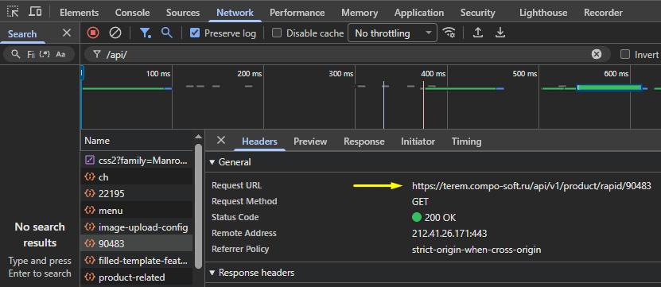
создать новый запрос {{SITE_URL}}/api/v1/product/rapid/90483

